专用航标的设置、撤除、位置移动和其他
状况改变审批办事指南

一、事项名称：专用航标的设置、撤除、位置移动和其他状况改变审批
二、实施机构：唐山市农业农村局
三、受理部门：渔政科
四、设定依据
《中华人民共和国航标条例》（国务院令1995年第187号发布，国务院令2011年第588号修订）第六条规定：航标由航标管理机关统一设置；但是，本条第二款规定的航标除外。专业单位可以自行设置自用的专用航标。专用航标的设置、撤除、位置移动和其他状况改变，应当经航标管理机关同意。
《渔业航标管理办法》（农业部令2008年第13号）第八条规定：经渔业航标管理机关同意，专业单位可以在渔港水域和其他渔业水域设置自用的专用航标。撤除、移动位置或变更专用航标其他状况的，设置单位应当报渔业航标管理机关批准。
五、申请条件
1.拟设置、撤除、位置移动和其他状况改变的航标属于依法由海洋工程、海岸工程的建设单位、所有人或者经营人设置的专用航标；
2.航标的设置、撤除、位置移动和其他状况改变符合航行安全、经济、便利等要求及航标正常使用的要求；
3.航标及其配布符合国家有关技术规范和标准；
4.航标设计、施工方案，已经专门的技术评估或者专家论证；
5.申请设置航标的，已制定航标维护方案，方案中确定的维护单位已建立航标维护质量保证体系。
六、申请材料
设置专用航标，专业单位应当向所在地渔业航标管理机关提出申请，并提交下列书面材料：
（一）专业单位法人营业执照复印件；
（二）航标的设置方案及可行性报告；
（三）航标种类、灯质和设置地点；
（四）标体设计和位置图；
（五）经费预算及来源；
（六）专用航标申请书。
撤除、移动位置或变更专用航标其他状况的，专业单位应当向所在地渔业航标管理机关提供下列书面材料：
（一）专业单位法人营业执照复印件；
（二）原专用航标批准设置文件的复印件；
（三）变更原因的说明材料：主要包括：1.航标的撤除、移动位置或变更专用航标其他状况的工作方案及可行性报告；2.航标种类、灯质和设置地点；3.标体设计和位置图；4.变更原因的说明材料。
（四）专用航标申请书。
七、事项办理流程图
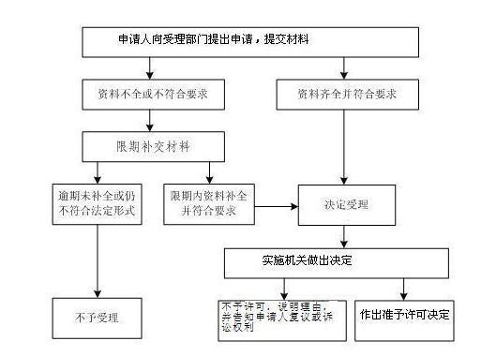
八、办理时限：10个工作日
九、收费情况：不收费
十、办公时间和地点
（一）办公时间：星期一至星期五：（9月1日至5月31日）上午8：30－11：30，下午13：30－17：30；（6月1日至8月31日）上午8：30－11：30，下午14：30－17：30
（二）办理地址：
唐山市民服务中心A区2层综合办理B区材料代收窗口
（三）办公电话：0315-2806228 0315-2806604
十一、监督和投诉渠道
监督投诉电话：0315-2806318
十二、救济途径
申请人如对行政许可决定不服，可以于收到决定书之日起六十日内向唐山市人民政府申请复议，也可以于六个月内依法向唐山市路北区人民法院提起行政诉讼。
十三、证照发放
通过窗口或快递领取办理结果。

